

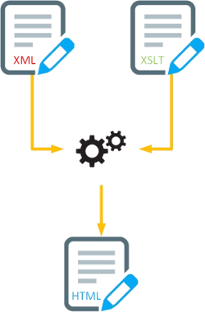

# Alfonso García Jorge

1º DAM

# Tutor: Joatham Pérez Expósito

## Ejercicio IV XSLT

1. Dado el siguiente documento XML, escriba y enlace las hojas de estilo XSLT que devuelvan la respuesta deseada.

* Muestra el nombre, cargo y país de cada uno de los reyes.

<?xml version="1.0" encoding="UTF-8" ?>

<xsl:transform xmlns:xsl="http://www.w3.org/1999/XSL/Transform" version="2.0">

<xsl:output method="html" doctype-public="XSLT-compat" omit-xml-declaration="yes" encoding="UTF-8" indent="yes" />

<!-- Plantilla raíz -->

<xsl:template match="/">

<html>

<body>

<xsl:apply-templates select="reyes/persona" />

</body>

</html>

</xsl:template>

<xsl:template match="reyes/persona/nombre">

<xsl:value-of select="." />

</xsl:template>

</xsl:transform>

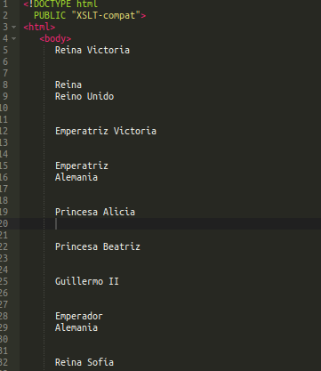

* Muestra el nombre, el país de nacimiento y el año de cada uno de los reyes.

<?xml version="1.0" encoding="UTF-8" ?>

<xsl:transform xmlns:xsl="http://www.w3.org/1999/XSL/Transform" version="2.0">

<xsl:output method="html" doctype-public="XSLT-compat" omit-xml-declaration="yes" encoding="UTF-8" indent="yes" />

<!-- Plantilla raíz -->

<xsl:template match="/">

<html>

<body>

<xsl:apply-templates select="reyes/persona" />

</body>

</html>

</xsl:template>

<xsl:template match="reyes/persona/vida">

<xsl:value-of select="@nacimiento" />

</xsl:template>

</xsl:transform>

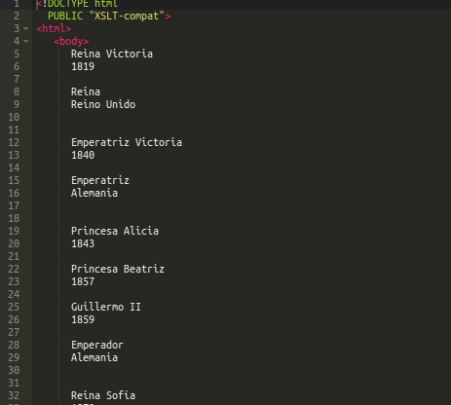

* Muestra el nombre y país de todas las personas que hayan sido reinas.

<?xml version="1.0" encoding="UTF-8" ?>

<xsl:transform xmlns:xsl="http://www.w3.org/1999/XSL/Transform" version="2.0">

<xsl:output method="html" doctype-public="XSLT-compat" omit-xml-declaration="yes" encoding="UTF-8" indent="yes" />

<xsl:template match="/">

<html>

<head/>

<body>

<ol>

<xsl:for-each select="reyes/persona/monarca">

<xsl:if test="cargo = 'Reina'">

<li>

<xsl:value-of select="nombre"/>

<xsl:value-of select="pais"/>

</li>

</xsl:if>

</xsl:for-each>

</ol>

</body>

</html>

</xsl:template>

</xsl:transform>

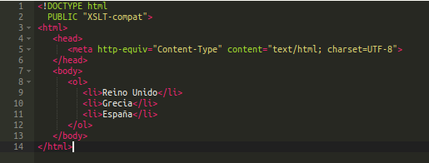

* Muestra el nombre y fecha de nacimiento y muerte de todas las personas cuya fecha de muerte sean anterior a 1900.

<?xml version="1.0" encoding="UTF-8" ?>

<xsl:transform xmlns:xsl="http://www.w3.org/1999/XSL/Transform" version="2.0">

<xsl:output method="html" doctype-public="XSLT-compat" omit-xml-declaration="yes" encoding="UTF-8" indent="yes" />

<xsl:template match="/">

<html>

<head/>

<body>

<ol>

<xsl:for-each select="reyes/persona/vida">

<xsl:if test="@muerte &lt; '1900'">

<xsl:value-of select="@muerte"/>

</xsl:if>

</xsl:for-each>

</ol>

</body>

</html>

</xsl:template>

</xsl:transform>

* Mostrar el cargo y nombre de los monarcas (únicamente de los monarcas) en forma de párrafos:

<?xml version="1.0" encoding="UTF-8" ?>

<xsl:transform xmlns:xsl="http://www.w3.org/1999/XSL/Transform" version="2.0">

<xsl:output method="html" doctype-public="XSLT-compat" omit-xml-declaration="yes" encoding="UTF-8" indent="yes" />

<xsl:template match="/">

<html>

<head/>

<body>

<xsl:for-each select="reyes/persona/nombre">

<p>

<xsl:value-of select="."/>

<xsl:value-of select="monarca/pais"/>

</p>

</xsl:for-each>

</body>

</html>

</xsl:template>

</xsl:transform>

o nose si es este porque me dejo de funcionar el validado:

<?xml version="1.0" encoding="UTF-8" ?>

<xsl:transform xmlns:xsl="http://www.w3.org/1999/XSL/Transform" version="2.0">

<xsl:output method="html" doctype-public="XSLT-compat" omit-xml-declaration="yes" encoding="UTF-8" indent="yes" />

<!-- Plantilla raíz -->

<xsl:template match="/">

<html>

<body>

<xsl:apply-templates select="reyes"/>

</body>

</html>

</xsl:template>

<xsl:template match="reyes/persona">

<p><xsl:apply-templates select="nombre" />, fue <xsl:apply-templates select="monarca"/></p>

</xsl:template>

<xsl:template match="reyes/persona/monarca">

<xsl:value-of select="cargo"/>

</xsl:template>

</xsl:transform>

* Mostrar la fecha y lugar de nacimiento de todas las personas en forma de lista. El resultado contendrá todas las etiquetas necesarias para verse correctamente en el navegador:

<?xml version="1.0" encoding="UTF-8" ?>

<xsl:transform xmlns:xsl="http://www.w3.org/1999/XSL/Transform" version="2.0">

<xsl:output method="html" doctype-public="XSLT-compat" omit-xml-declaration="yes" encoding="UTF-8" indent="yes" />

<!-- Plantilla raíz -->

<xsl:template match="/">

<html>

<body>

<h1>La descendencia de la Reina Victoria</h1>

<ul>

<xsl:apply-templates select="reyes"/>

</ul>

</body>

</html>

</xsl:template>

<xsl:template match="reyes/persona">

<li><xsl:apply-templates select="nombre" />, nacio en <xsl:apply-templates select="vida" /><xsl:apply-templates select="pais" /></li>

</xsl:template>

<xsl:template match="reyes/persona/vida">

<xsl:value-of select="@nacimiento" /> en <xsl:value-of select="@pais"/>

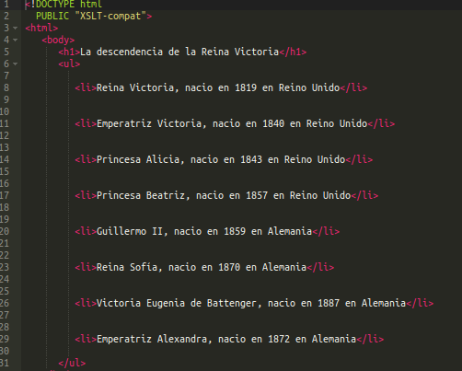</xsl:template>

</xsl:transform>

No funciona el validador

2. Dado el siguiente documento XML, escriba las hojas de estilo XSLT que devuelvan la respuesta deseada.

* Convertir las etiquetas en atributos, obteniendo el siguiente resultado:

<?xml version="1.0" encoding="UTF-8" ?>

<xsl:transform xmlns:xsl="http://www.w3.org/1999/XSL/Transform" version="2.0">

<xsl:output method="html" doctype-public="XSLT-compat" omit-xml-declaration="yes" encoding="UTF-8" indent="yes" />

<xsl:template match="/">

<galerias>

<xsl:apply-templates />

</galerias>

</xsl:template>

<xsl:template match="galerias/galeria">

<galerias>

<galeria>

<nombre><xsl:value-of select="@nombre" /></nombre>

<ciudad><xsl:value-of select="@ciudad" /></ciudad>

<pais><xsl:value-of select="@pais" /></pais>

</galerias>

</xsl:template>

</xsl:transform>

* Convertir las etiquetas en atributos, obteniendo el siguiente resultado:
* Convertir las etiquetas en atributos, obteniendo el siguiente resultado:
* Convertir las etiquetas en atributos, obteniendo el siguiente resultado:
* Convertir las etiquetas en atributos, obteniendo el siguiente resultado: